**Информация к проекту решения:**

**1.19. Заявитель: Барковский Н. С.**

**Земельный участок:**

кадастровый номер: **54:35:071825:128;**

местоположение: **Октябрьский район, ул. Зеленодолинская, [175]**

площадь 0,0599 га

**Зонирование:** зона застройки индивидуальными жилыми домами (Ж-6)

**Заявленные требования:** *в части уменьшения минимального отступа* ***с 3 м до 0 м*** *с юго-восточной стороны.*

**Обоснование согласно заявлению:** *в связи с тем, что рельеф земельного участка является неблагоприятным для застройки, а также с необходимостью соблюдения противопожарного расстояния от объекта капитального строительства, расположенного на смежном земельном участке*

**Планируется: строительство индивидуального жилого дома**

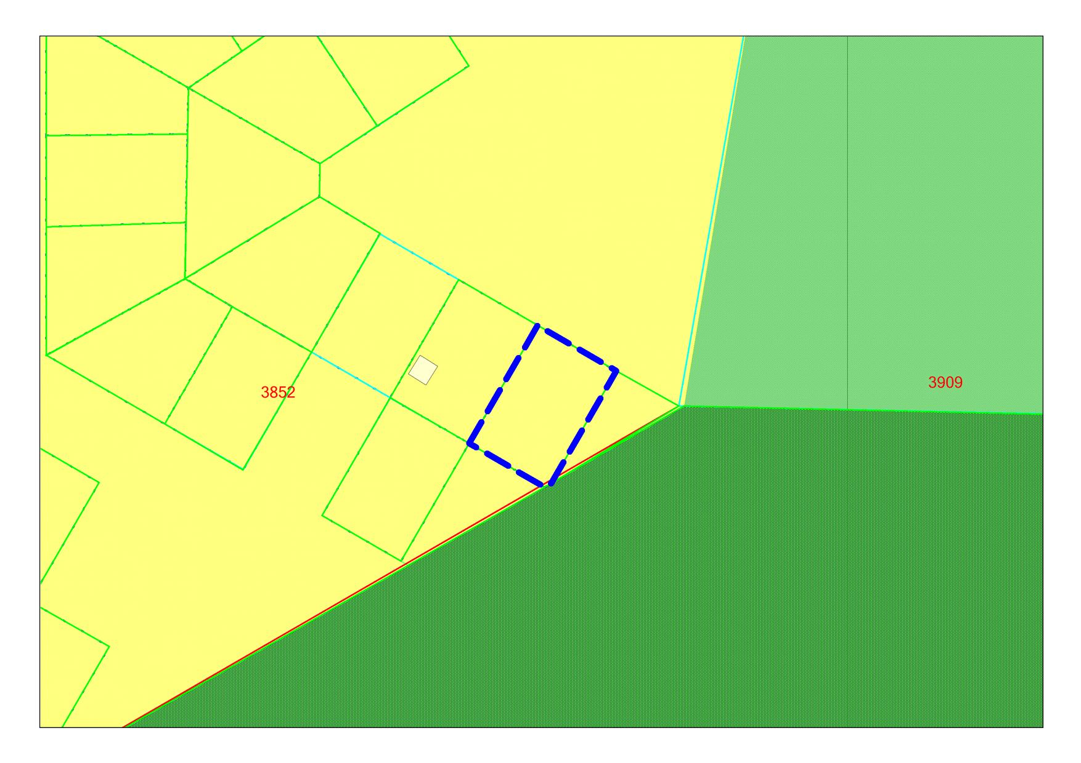

**54:35:071825:128**

**Ж-6**

***0м***